Formación Religiosa y Catequesis - Octubre
3ro ATM
La Palabra de Dios
Seguimos conociendo los mensajes y enseñanzas de la Biblia. ¿Cómo la leo? Es importante preparar el corazón para escuchar a Dios, siempre encontraremos el amor y la ayuda de Dios.

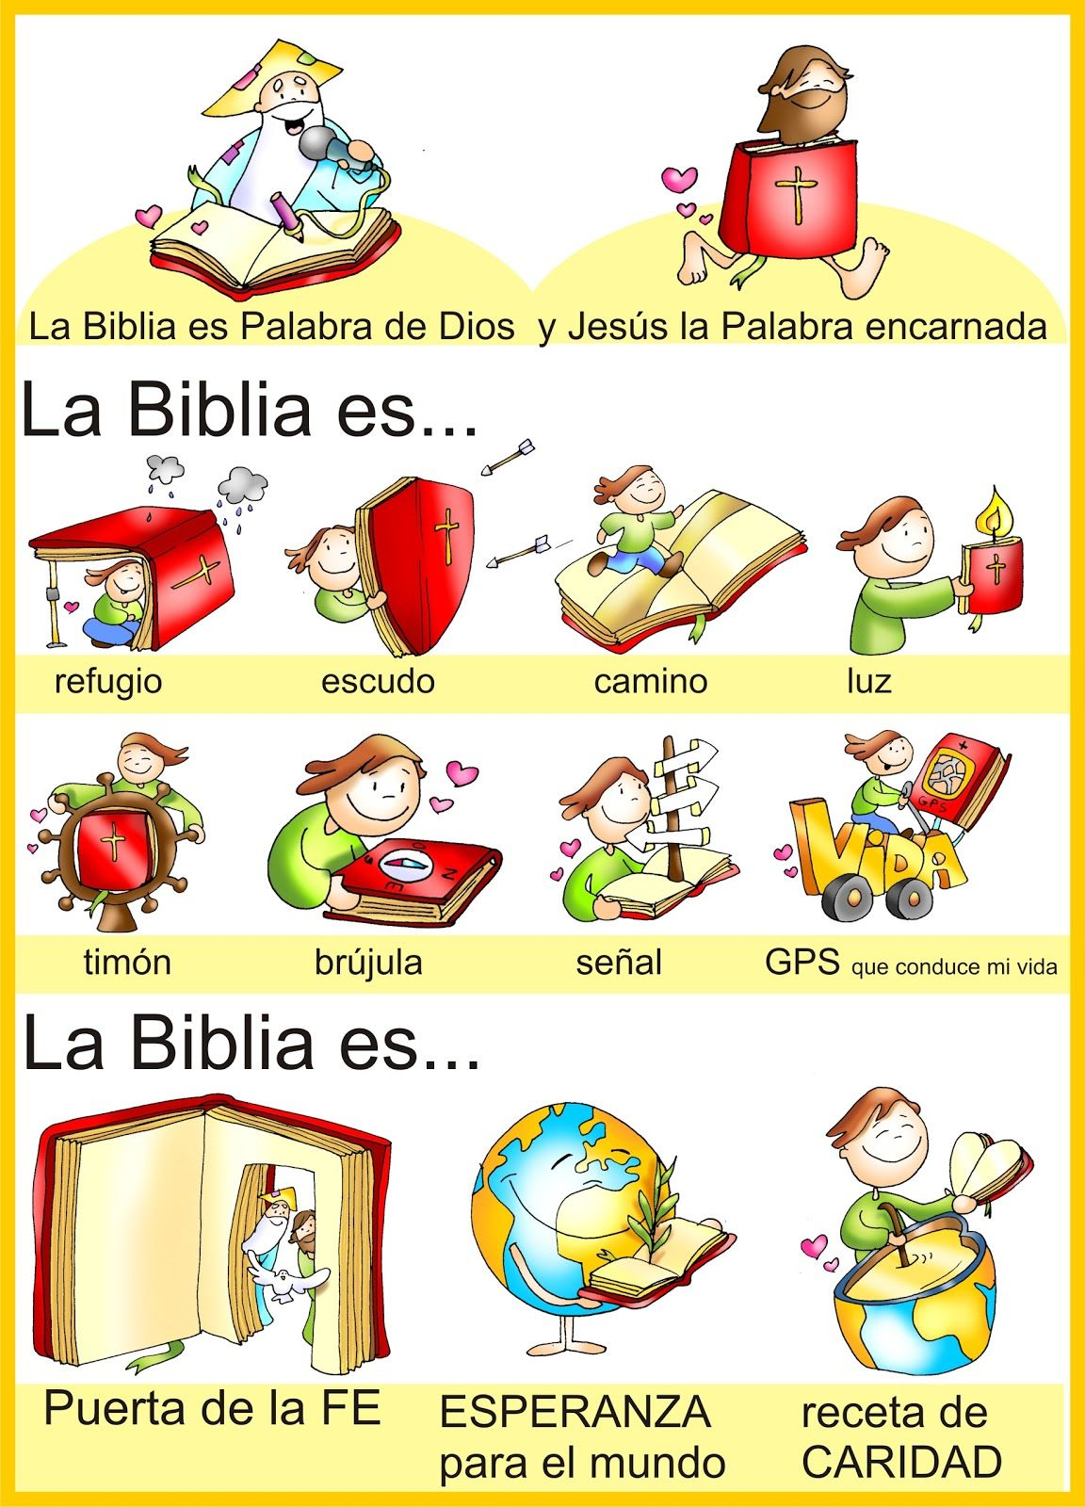
Elige una de estas palabras o frase y hace tu propio dibujo. Enviar.
Si hay una Biblia en casa solamente busca esta “cita bíblica”
LC. = Evangelio de San Lucas
LC.1, 26 (1 es el capítulo, es el número grande que aparece en el evangelio de Lucas y 26 es el versículo, el número pequeño)
Parábola de los Talentos
Decimos que los talentos son cualidades individuales, habilidades. Son bienes que Dios nos regala a cada uno para que los hagamos crecer y podamos compartirlos con los demás.
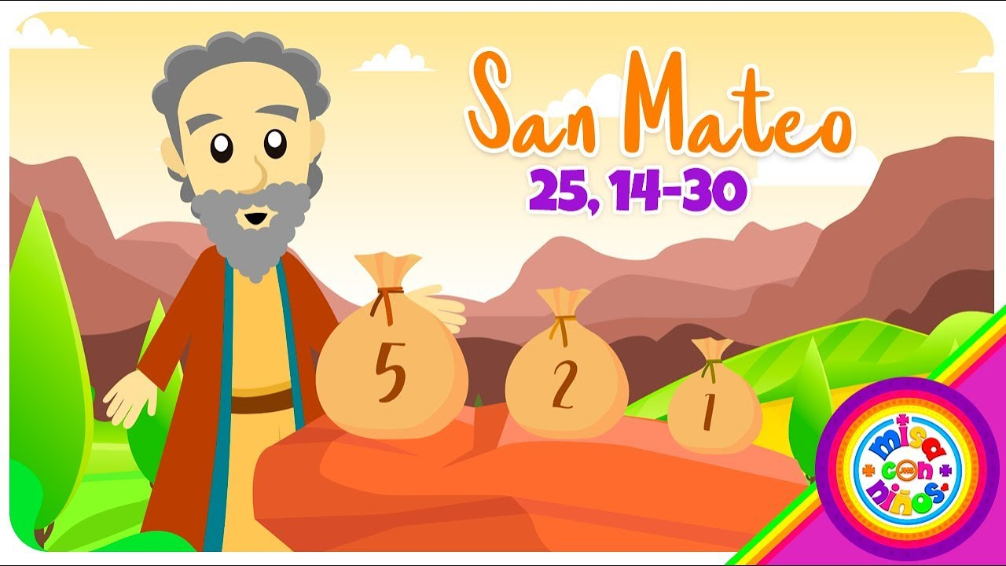
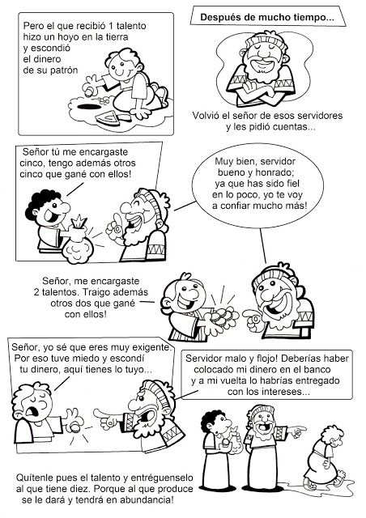
No todos recibimos los mismos dones, pero Dios confía en nosotros porque nos conoce y, nos dice que no escondamos nuestros talentos.
¿Cuál es tu talento? Exprésalo como quieras en una actividad que elijas. Enviar
Cariños. Olga

